MAURIZIO SILENZI

TREBISACCE svelata

Nome?
Fondazione?
Broglio?
Castello?
Saraceno?
Chiusa?

Una risposta ai perché



Testo ed immagini della conferenza tenuta dall’arch. Maurizio Silenzi
nell’Aula Consiliare della sede del Comune di Trebisacce
sabato 26 marzo 2011

Maurizio Silenzi, architetto romano, con una sua precedente ricerca (pubblicata dalla Newton & Compton Editori nel 1998 con il titolo “Il Porto di Roma”), è riuscito a ricostruire (dopo inutili tentativi fatti da numerosi studiosi negli ultimi 500 anni) il progetto del grandioso porto pensato e realizzato dall'imperatore Claudio alla foce del Tevere.

E’ lo studioso che ha esattamente interpretata e dimostrata la realtà urbana dipinta nell'affresco recentemente comparso nel criptoportico del Colle Oppio a Roma (“la città dipinta”).

www.mauriziocalo.org/porto.htm
digilander.libero.it/romaeterna/altri/portus/html Interpretazione dell’affresco rinvenuto al Colle Oppio
digilander.libero.it/romaeterna/roma/recensio.htm Il Porto di Roma

Ringraziamenti

Al Prof. Piero De Vita che, come sempre in prima fila per promuovere il bene di Trebisacce, si è speso strenuamente per la buona riuscita della conferenza storica e delle attività connesse.

Alle Associazioni:
L’albero della memoria
Il Museo Ludovico Noia
Rione S.Antonio

In questo saggio si riscriverà buona parte della storia di Trebisacce, potremmo anzi dire quasi tutta la sua storia, perché conoscendo meglio le origini, le radici, di una società, s’interpretano meglio, e, in questo caso diversamente, anche gli episodi successivi che già si conoscono.
Da qualche anno passo sempre più tempo in una proprietà qui del territorio, e quindi ho visitato incuriosito il sito di Broglio, ed ho letto, sia la relazione del compianto prof. Peroni, sia il libro “Archeologia di Trebisacce” del prof. Tullio Masneri.
Da queste visite e da queste letture sono emerse due cose: delle contraddizioni su Broglio espresse dal prof. Peroni, e l’esistenza di alcuni misteri elencati dal prof. Masneri.
Allora, in conclusione, da una simpatia nei confronti di quest’antica città, e dalla curiosità sui fatti che ho esposto, è partita la mia indagine su Trebisacce.
I risultati di quest’indagine, sono l’argomento che tratteremo.

Parleremo del territorio di Trebisacce. Definiamo i suoi elementi fondamentali (figura 1).

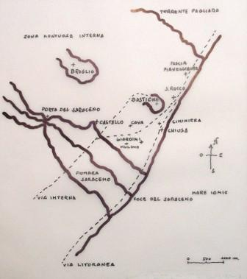
Figura 1: Schema territoriale di Trebisacce. (disegno dell’Autore)

Immaginiamo un uomo di 3.500 anni fa. E’ riuscito a lavorare il bronzo e l’argilla. Coltiva qualcosa, ed alleva qualche animale. E’ sempre un poco arrabbiato! Perché l’ambiente gli è particolarmente ostile. Altri umani, e gli animali selvatici, cercano di appropriarsi di ciò che coltiva ed alleva. Ma soprattutto ha sempre un disperato bisogno di acqua: per dare da bere a se stesso e alla sua famiglia, per cucinare, per lavare, per abbeverare gli animali che alleva, per irrigare le sue coltivazioni. L’uomo in quel periodo è l’essere vivente più assetato in circolazione.

Ora prendiamo in esame un punto fermo: dagli scavi fatti a Broglio risulta che, dal 1500 a.C., degli uomini vi hanno realizzato delle strutture lignee.
E’ stato ipotizzato che fosse un villaggio stanziale: l’originario insediamento di Trebisacce. (Figura 2)

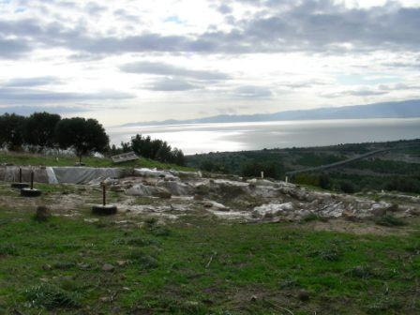
Figura 2: Scavi a Broglio. (Foto dell’Autore)

Ma quale mai gruppo di uomini si sarebbe stanziato a vivere su quel piccolo pianoro privo di acqua potabile? Nessun gruppo, assolutamente impossibile. Ecco l’incongruenza iniziale espressa dal prof. Peroni, proprio quella che mi ha incuriosito ad indagare.
L’analisi dei resoconti dei ritrovamenti, e le mie osservazioni sul sito,
mi hanno portato alla conclusione che quelle strutture erano finalizzate ad altre particolari funzioni.
Ma è addirittura tutto il contesto di Trebisacce, che risulta poco attrattivo per un gruppo di uomini primitivi, infatti:
1. In inverno si starebbe stretti spesso tra 2 torrenti in piena.
2. Il mare non ha ripari per eventuali imbarcazioni da pesca.
3. La zona montuosa incombe quasi sulla spiaggia, e lascia pochissimi spazi pianeggianti per le coltivazioni.
Dunque se un gruppo di uomini si è stanziato nella zona (tra un attimo diremo dove), visto che comunque ha svolto anche attività particolari sull’altura di Broglio, ci deve essere stato un qualche specifico motivo d’interesse. Quale era questo motivo d’interesse? Quello che, in un tempo in cui non c’era il frigorifero o il sottovuoto, permetteva di conservare gli alimenti (carne, pesce e verdure), vale a dire l’oro bianco dell’epoca: il sale!
Dov’era questo sale? Nella zona chiamata Giardini (Figura 3).

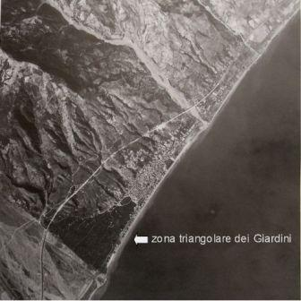
Figura 3: Foto aerea di Trebisacce con indicata la zona dei Giardini.

Lì c’erano le rarissime condizioni geologiche per la formazione di una salina, inizialmente naturale, formata dalla deiezione sinistra del Saraceno (che aveva creato una zona di bassofondo marino), e, soprattutto dai depositi argillosi che avevano formato sul fondo come un telo impermeabile.
C’era una salina, prima naturale, formata, sia dalla deiezione sinistra del Saraceno, che aveva creato una zona di bassofondo marino, sia dai depositi argillosi dilavati dal rilievo montuoso retrostante, che avevano formato sul fondo come un telo impermeabile.
Qui c’erano, ai fini della formazione di una salina, non solo tutte le rare condizioni geologiche, ma anche, e non ultime, le necessarie condizioni climatiche, viste le alte temperature medie annuali.
Questa salina naturale, che aveva attratto quei primi uomini dell’età del bronzo su questo territorio, era stata poi, probabilmente da quegli stessi, organizzata e sfruttata stabilmente.
Il sale, infatti, poteva, oltre che essere usato per il loro uso personale, anche essere venduto ad altri, o meglio, scambiato con beni non disponibili sul posto; quindi occorreva stare vicino alla salina, per sviluppare i commerci ed evitare ruberie.
Un altro elemento d’attrazione era proprio l’esistenza di quell’argilla che aveva permesso la formazione della salina. Essa era materia prima fondamentale per la creazione di tutti i possibili contenitori, e recipienti per cottura, dell’epoca
(Figura 4).

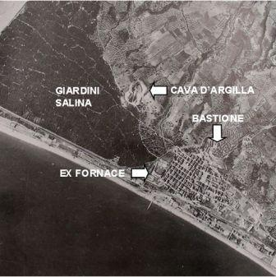
Figura 4: Foto aerea di Trebisacce con indicazioni della Cava d’argilla, della ex Fornace di laterizi, del Bastione e della zona Giardini (ex Salina).

Ecco quindi che il luogo di Trebisacce, ora contenuto all’interno del cosiddetto Bastione, facilmente raggiungibile, difendibile, e con acqua sorgiva (sorgente della Fontana del Cannone), posto vicino alla salina e alla cava d’argilla, fu visto come il luogo ideale per impiantare il villaggio stanziale (Figura 5 e 6).

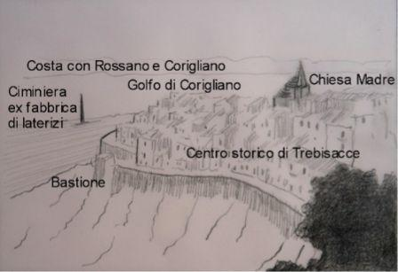
Figura 5: Schizzo da nord di una situazione di Trebisacce del 1960, nel quale appare evidente la funzione difensiva del Bastione sull’abitato di Trebisacce, e lo stretto rapporto tra questo e la zona della ex salina (posizione individuabile da quella della ciminiera della ex fabbrica di laterizi). (Disegno dell’Autore)

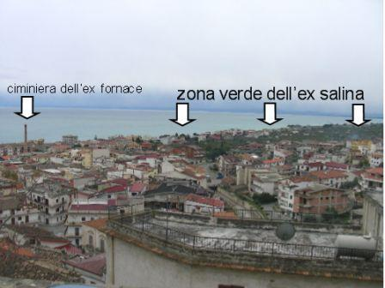
Figura 6: Trebisacce. Fotografia scattata dal Bastione, nei pressi della Chiesa Madre, verso sud. E’ evidente lo stretto rapporto di vicinanza ottica con la zona della salina. (Foto dell’Autore)

Possiamo allora dire che Trebisacce è stata fondata, almeno nel periodo cosiddetto del bronzo, ed è rimasta sul Bastione fino ad oggi! Non si è mai spostata. Uno dei pochi centri umani che possa vantare una storia di oltre 3.500 anni! E’ rimasta ferma e non è arretrata mai all’interno del territorio, perché non poteva certo portarsi appresso la salina o la cava d’argilla.
Ecco perché non si sono trovati segni del periodo successivo del ferro, greco e poi romano, all’interno del Bastione: ogni periodo si è edificato sull’antecedente, utilizzando spesso il materiale edile precedente.
Ma basterebbe anche solo ricordare il ritrovamento di un contrappeso da telaio di forma troncoconica, nella cripta della chiesa di San Nicola di Mira (Chiesa Madre), per dimostrare la continuità di presenza abitativa nel Bastione.
La tomba ritrovata nel 1948 a San Rocco (nella cosiddetta Prima Piana, in basso, a ridosso del Bastione), durante lo scavo delle fondazioni della scuola elementare (Figura 7), è la conferma che lì c’era la necropoli.

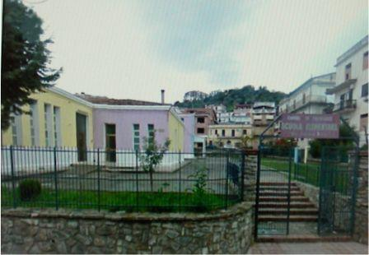
Figura 7: Trebisacce, Prima Piana, Scuola Elementare dove fu ritrovata la sepoltura con corredo, databile al 460 a.C., di una giovane donna.

Non vuol dire nulla che, per vari motivi, non siano emerse altre sepolture, nessuno in quel periodo avrebbe sepolto, nemmeno una singola volta, in una zona che non fosse stata una necropoli.
Quindi: villaggio sul Bastione, e Necropoli fuori le mura, sulla strada litoranea (ed unica possibile) che collegava tutto il territorio.
Naturalmente i livelli attuali del terreno nella zona della ex salina sono ben diversi da quelli di qualche millennio fa. Anzi è proprio il meccanismo che ha innalzato il livello del terreno fino a formare la salina, che l’ha poi insabbiata e portata alle più elevate quote attuali.
Il sale, che era una grande attrattiva (basti dire che Roma si è sviluppata proprio grazie alle saline di Ostia), procurava ottimi affari ai primi abitanti di Trebisacce.
Un grande movimento commerciale doveva scaturire anche dall’estrazione e dalla lavorazione dell’argilla della cava.
Possiamo quindi concludere che nella zona gravitassero molti forestieri, portatori di merci di scambio.
Ecco allora che entra in gioco la religione, che è sempre stata interessata alle zone dove si potessero ricevere “offerte” alle varie divinità: quei primi uomini di Trebisacce decisero di fondare una zona templare. Lo fecero sfruttando un pianoro ben esposto a sud; in esso impiantarono un’attività agricola, quella della coltivazione della vite e della produzione del vino, collegabile ad una particolare divinità: quella di Dioniso.
Broglio nacque quindi come zona templare di tipo particolare, diciamo anche “commerciale”.
Oggi noi compriamo il vino in enoteca, e ci sembra un normale accompagnamento dei nostri pasti. Allora non era così semplice! Pochissimi sapevano coltivare la vite, trarne i grappoli, pigiarli, farli fermentare e quindi chiarificarli in grandi contenitori. Diciamo che era un problema anche costruire grandi contenitori.
Possiamo dedurre che si trattava di un gruppo di uomini particolarmente vivaci da un punto di vista intellettuale!
Seppero cogliere le potenzialità della salina naturale, sapevano coltivare la vite e sapevano vinificare. Seppero anche mettere a frutto il vino che producevano e sapevano utilizzare l’argilla della cava per realizzare grandi contenitori.

Non solo, ma gli effetti inebrianti che procura il vino, che noi troviamo perfettamente giustificati, allora venivano procurati ad uomini che spesso non sapevano nemmeno che esistesse il vino, figuriamoci se potevano sapere qualcosa sui motivi dei suoi effetti.

Allora: molti dei forestieri che frequentavano la zona non sapevano che esistesse il vino, non avrebbero saputo farlo anche una volta bevuto,
non capivano lo strano e piacevole effetto magico, direi quasi divino, che esso procurava, possiamo immaginare il grande successo che l’operazione produsse in tutto il territorio.
Gli uomini di Trebisacce crearono una zona templare sull’altura di Broglio, dedicata a quel dio del vino che, dalla Tracia, passò in tutta la Grecia.

I forestieri salivano a Broglio, libavano al dio, e pagavano il sacerdoti organizzatori del rito con merce di scambio. Uno di questi sacerdoti è forse quello dell’unica tomba del bronzo medio ritrovata in zona, con il corredo di un boccale con alta ansa a gomito.
Quale merce pagavano? Bronzo nell’età del bronzo, ferro nell’età del ferro (vedi la forgia del 1100 a.C. che è stata ritrovata).

Tutto questo fino al 700 a.C.; e poi? Poi fine dell’”attività” religiosa! Perché quando sono arrivati i Greci di Sibari, la musica è cambiata, loro sapevano molto bene fare il vino, e l’eventuale tempio a Dioniso lo avranno edificato in un’altra posizione.
La zona templare dunque è rimasta lì dall’età del Bronzo Medio (1700 a.C.) fino alla fine dell’età del Ferro (700 a.C.)
Ma il sale no! Quello è rimasto lì anche in seguito! E gli uomini di Trebisacce hanno continuato a vivere bene del sale della loro salina, sempre ben impiantati sul Bastione.

Vediamo che ancora oggi nella zona alta della piana di Sibari, sulle carte IGM, esiste una località chiamata: Varco del Salinaro! (Figura 8)

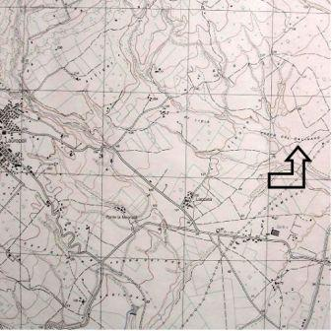
Figura 8: Particolare di carta IGM (Foglio 544 Sez. IV – Sibari). La freccia indica il punto con l’indicazione “Varco del salinaro”. Sulla sinistra parte dell’abitato di Lauropoli.

È rimasto anche il nome di quella zona templare, nome che per secoli si sono tramandati gli uomini di Trebisacce, proprio perché sono sempre rimasti lì. Dioniso presso i Greci aveva vari epiteti, uno tra questi era “Rumoroso” (per via del clamore delle sue feste), quindi era chiamato “Βρομισ”, Bromios, Bromio . Chiara etimologia del poco modificato nome Broglio.

(Dizionario di Mitologia, Anna Ferrari, Vol.I, voce Dioniso, p. 393. Epiteti: ...Bromio, con riferimento al baccano delle processioni in suo onore).

Zona templare nella quale, infatti, ritroviamo soltanto numerosi servizi potori (tazze e bicchieri) per la celebrazione di riti, feste (Dionisie, durante le quali le donne dette Menadi, si scatenavano nelle danze in preda all’ebbrezza o furore bacchico e che, al culmine dell’estasi, spesso dilaniavano un animale e lo mangiavano ancora sanguinante), o altre cerimonie comunque dedicate al dio Dioniso.

Il muro ritrovato, e ipotizzato difensivo, non era tale.
Quale muro difensivo viene realizzato inclinato, quasi a favorire la scalata da parte dell’assalitore? (Figura 9 e 10)

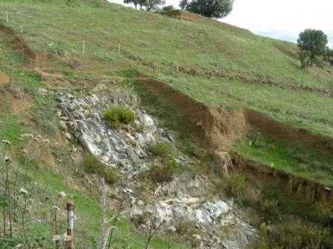
Figura 9: Muro ipotizzato come difensivo, in realtà di contenimento del terreno, quindi a servizio della strada di accesso alla zona templare. (Foto dell’Autore)

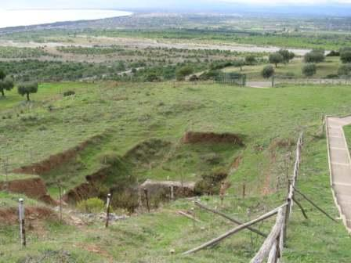
Figura 10: Vista dall’alto del muro di contenimento con, in basso, l’ipotizzato fossato difensivo, che era in realtà la strada d’accesso alla zona templare. (Foto dell’Autore)

Il muro è semplicemente quello di contenimento del terrapieno franoso soprastante.
La scala realizzata recentemente sulla stessa inclinata del muro
(visibile a destra nella figura 10) evidenzia la facilità della sua eventuale scalata, e quindi la sua impossibile funzione difensiva.
E l’ipotizzato fossato alla base del muro? Risulta lastricato! Ma che forse volevano evitare che gli assalitori s’infangassero i piedi? Quella è semplicemente la strada che conduceva alla zona templare.
Tanto è vero, che si trattava di una strada, che infatti risulta lastricata più volte! Proprio come si fa con le strade, per tenerle in ordine per il passaggio.
Basterà scavare in parallelo al declivio ed essa ci porterà, da una parte alla zona templare, e dall’altra fino a…”vedremo dove”.

Mancano, in ogni modo, nel sito di Broglio, i ritrovamenti tipici della vita quotidiana di un villaggio stanziale. Basti dire che mancano presenze di avanzi di pesce, ed altre cose ovvie che sarebbe troppo lungo ed inutile elencare. Questa zona templare era in perfetta collimazione visiva, sia con il villaggio posto nella zona dell’attuale Bastione, sia con la zona della preziosa salina. (Figura 11)

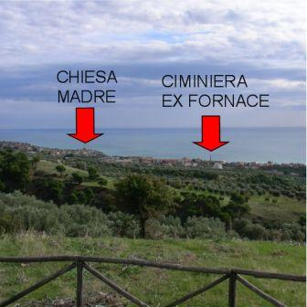
Figura 11: Scatto da Broglio verso la zona del Bastione e della ciminiera della ex Fornace (e zona della ex salina). (Foto dell’Autore)

Qualche decennio dopo la distruzione di Sibari, avvenuta nel 510 a.C., muore una donna a Trebisacce, e la sua tomba (databile al 460 a.C.), con un corredo, tra cui un ricco vaso attico, Stamnos, a figure rosse, dimostra che, anche senza i Sibariti, Trebisacce poteva vivere bene con la sua salina. Anche perché sale vuole anche dire salamoia, e quel mare, senza riparo per le barche, valeva la pena di essere navigato e sfruttato, proprio perché il sale permetteva di conservare il suo pesce, e di fare in seguito anche il garum.

Parlare di garum vuol dire che siamo arrivati al tempo dell’antica Roma, e la salina venne anche potenziata e migliorata. Come? Con la creazione di una Chiusa in muratura, più razionale, che permetteva di aprire, per far entrare l’acqua marina durante l’alta marea, e di chiudere durante la bassa marea (l’acqua durante il giorno evaporava e depositava il sale).
I resti dei locali romani di quella struttura di manovra, sono stati ritrovati nel 1986 nella località chiamata, manco a dirlo, Chiusa.
Nello stesso scavo sono state rinvenute anche 33 anfore (h. 110 cm.) capovolte e messe in fila una accanto all’altra.
Con le anfore si potevano fare degli ottimi sbarramenti mobili, infatti le anfore sono leggere e facilmente posizionabili.
Questo perché, per poter far funzionare una salina, è necessario intervenire continuamente sul movimento dell’acqua.
Gli scavi di questo fondamentale ritrovamento, che certificano un punto nodale della fondazione di Trebisacce (la salina), giacciono piuttosto abbandonati sui margini della vecchia strada 106. (Figura 12)

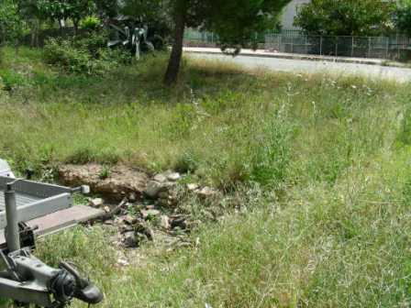
Figura 12: Scavi, in località Chiusa, dell’impianto di paratia sul canale d’ingresso dell’acqua di mare nella salina. (Foto dell’Autore)

Vediamo come funziona una salina, vale a dire l’impianto che permette l’estrazione del cloruro di sodio dall’acqua di mare.

Innanzi tutto essa va realizzata in una zona dal clima adatto, nella quale per alcuni mesi si abbiano buone condizioni d’evaporazione, e minime precipitazioni atmosferiche.
Questa condizione è senza dubbio rispettata, perché su una cosa sono concordi tutti gli storici che hanno descritto Trebisacce: il clima vi è sempre mite e d’estate “soffre di un calura eccessiva”.

La seconda condizione è che il terreno deve avere una certa impermeabilità. A realizzare questa condizione aveva provveduto l’argilla esistente nella zona soprastante (infatti ci si è ricavata una cava);
essa si era distesa, diluita dalle piogge, sul terreno sottostante, fino a formare un leggero telo impermeabile.

Ecco il funzionamento: l’acqua viene presa dal mare durante la fase di alta marea, mediante un apposito canale munito di paratia; essa è quindi convogliata nel primo bacino di evaporazione, nel quale si depositano le sostanze solide in sospensione, e dove, per evaporazione, raggiunge un primo aumento di densità.
In seguito l’acqua viene convogliata, in successivi vari passaggi, dalla prima grande vasca, ad una serie di vasche, via via più piccole, fino a raggiungere una densità tale da far cristallizzare il sale in superficie. A questo punto esso viene quindi raccolto e messo ad asciugare in mucchietti su delle piccole aie ricavate sui bordi delle vasche.
Il ciclo dura 80/100 giorni. Il ricavato è di circa 40 kg di sali ogni mille litri d’acqua di mare. Di questi sali il Cloruro di Sodio, il sale alimentare,
è presente al 78% (quindi circa 31 kg su 40). (Figura 13)

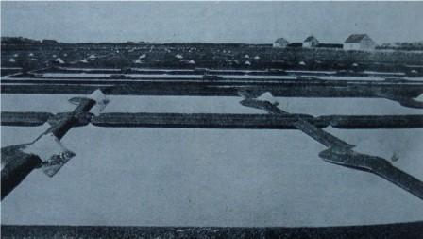
Figura 13: Vista di una moderna salina.

Parlando di marea non si deve pensare ad una oscillazione “atlantica”, bastano le poche decine di centimetri di oscillazione presenti nel nostro mare ad assicurare il buon funzionamento di una salina.

Abbiamo già evidenziato come la formazione di una salina naturale sia un rarissimo evento, che avviene grazie all’azione di due distinte azioni: una alluvionale franosa e argillosa (il carattere argilloso è indispensabile per l’impermeabilizzazione del fondo), ed una provocata dai depositi sabbiosi apportati da un corso d’acqua (nel caso specifico il Saraceno). Queste due azioni (insieme con quella climatica), che provocarono nel tempo la formazione della salina naturale, sono proprio le stesse che, nei secoli successivi, hanno determinato, da una parte il riempimento abnorme della zona a ridosso della cava d’argilla, e dall’altra l’insabbiamento più lento e tenue della zona verso il mare della salina.
Possiamo ora evidenziare un possibile ampliamento storico, agganciandolo all’originaria decisione, da parte dei fondatori di Trebisacce, di localizzare il primitivo “villaggio stanziale” proprio nella zona delimitata dal Bastione, con la volontà di controllare da vicino la produzione del prezioso sale, ricavato dalla salina naturale. Questo settore triangolare dei Giardini è probabile che, in una fase ancora precedente, avesse assunto un’altra interessante caratteristica: su di esso si potrebbe essere formata una zona di bassofondo. Si sarebbe trattato, in pratica, di uno spicchio di mare con la profondità di circa un metro. Questa zona sarebbe stata molto Interessante per quei primitivi uomini che, senza avere imbarcazioni potevano pescare a piedi, con l’acqua alla cintola, con una semplice fiocina, o con delle rudimentali reti manovrate in gruppo.
Questo “interesse” di pesca sulla zona dei Giardini, ci permetterebbe di retrodatare ulteriormente di almeno altri cinque secoli la fondazione di Trebisacce sul Bastione, che quindi potrebbe essere indicata al 2000 a.C.
Questo ampliamento storico collocherebbe Trebisacce tra le più antiche città del mondo, più ancora di Atene, fondata “solo” nella prima metà del secondo millennio a.C.
Tutte queste fasi geologiche nella zona dei Giardini sono sintetizzate nello schema. (figura 14)
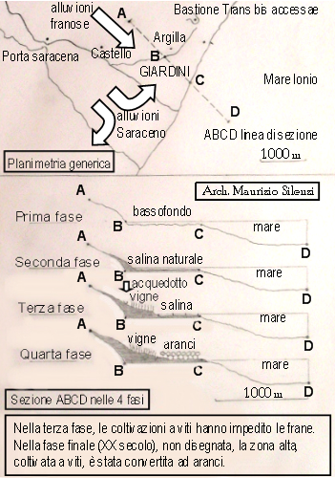
Figura 14 Planimetria (in alto) con indicati i flussi alluvionali, sia della zona montuosa, sia del Saraceno, e con la linea di sezione ABCD.
Schema delle quattro fasi (in basso) sulla sezione ABCD.

Ora notiamo anche un’altra cosa interessante: i restanti sali, prima descritti, disciolti nell’acqua marina, per circa 9 kg ogni mille litri d’acqua, abbiamo detto che precipitano sul fondo delle vasche durante i vari passaggi.
Quali sono questi sali? Carbonati, Sali di ferro, Carbonato di Calcio, Solfato di Calcio, Solfato di Sodio, Solfato di Potassio, Sali Potassici, Bromo, Sali di Magnesio. Sarà proprio l’accumulo nei secoli di questi sali a concimare, a fertilizzare, il terreno per prepararlo, alcuni secoli dopo, alla sua molto efficace utilizzazione per la coltivazione degli aranci.

Possiamo ipotizzare che nel periodo romano venne ancor meglio precisato
il frazionamento delle varie vasche di evaporazione. Quello stesso frazionamento che, secoli più tardi, creerà i confini dei lotti dei Giardini (sappiamo che le coltivazioni d’aranci furono impiantate nell’ottocento).
Le numerose piccole vasche, divenute confine di proprietà occupate dai coltivatori, sono, molto probabilmente, la spiegazione dell’estrema parcellizzazione della proprietà dei giardini (la superficie di circa 100 ettari è suddivisa in circa 400 lotti). (Figure 15 e 16)

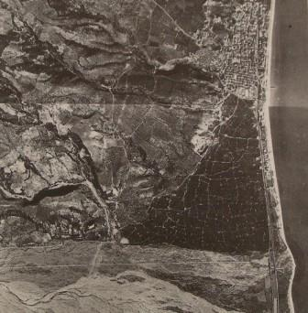
Figura 15: Foto aerea di Trebisacce sulla zona dei Giardini.

Per capire l’eccezionalità della fertilità dei Giardini, e svincolarla dall’idea di una possibile fertilizzazione operata dalle alluvioni del Saraceno, basterà notare che la riva destra del Saraceno, che ha goduto delle stesse alluvioni, è caratterizzata da un terreno, al contrario, particolarmente sterile.
Qualcuno, molto superficialmente, ha spiegato la parcellizzazione della proprietà dei Giardini, con il meccanismo ereditario che, di generazione in generazione, ha diviso le proprietà tra i vari figli. Tale meccanismo ereditario, pur presente in tutto il territorio di Trebisacce, dell’Italia e del mondo, non ha prodotto gli stessi risultati, quindi nei Giardini è avvenuto qualcosa di particolare.

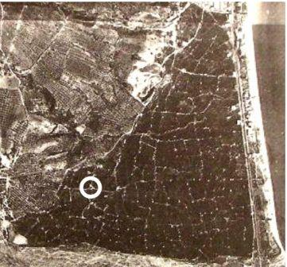
Figura 16: Ingrandimento della foto aerea precedente sulla zona dei Giardini. Appare evidente la grande parcellizzazione della proprietà. Nel cerchio bianco la posizione dell’antico mulino ad acqua.

Un altro ritrovamento fatto nel 1940, sempre nella zona della Chiusa, venne narrato da Ezio Aletti (imprenditore della ex fornace di laterizi ed appassionato studioso di archeologia): un locale rettangolare con grossi mattoni crudi e vasi con il bordo frastagliato.
Questi vasi, giudicati dall’Aletti come vasi da fiori, erano in realtà coperture per i mucchietti di sale della salina, che così potevano sgrondare l’acqua di asciugatura
ed essere protetti dalle eventuali piogge. I grossi mattoni crudi servivano invece a formare le vasche d’evaporazione.

Siamo arrivati all’enigma dell’origine del nome di Trebisacce. Glielo diedero proprio i Romani. Non sappiamo se traducendo un precedente analogo nome greco, a sua volta forse derivato da un originario nome enotrio.

La Chiusa regolava il flusso delle maree all’interno della salina, il flusso d’acqua, specialmente quando si tratta di marea, in latino viene detto accessa.

(Dizionario Latino Italiano, Georges-Calonghi: accessa,ae, f.,flusso, marea.)

Quindi sulla strada litoranea, in quella zona, ci si trovava a dover superare due flussi d’acqua, uno del Saraceno, ed uno della salina, quindi:
Attraversamento del doppio flusso = Trans bis accessae.
Anche qui facile etimologia, Trans=Tre, bis=bis, accessae=acce:
Tre bis acce=Trebisacce. Semplice ed elegante; e direi anche definitivamente risolutivo.

L’originario nome greco, mi sbilancio, poteva allora essere:
Passaggio di un fiume o simili: διαβασισ = diabasis
Due volte: δισ = dis . Che diventerebbe: Diabasis dis
Non mi posso sbilanciare sull’ipotetico nome enotrio.

Nel 1116, in occasione della donazione del feudo al Vescovo di Cassano, venne scritto per la prima volta il nome del Fortilizio di Trebisacce.
In una scrittura ben successiva (1196) compare il nome di un testimone ad un contratto di nozze stipulato da un Notaio a Cerchiara: tal Meleis tou Trapezakiou.
Ora, come quello strano tipo che era convinto che le zanne degli elefanti fossero fatte con i tasti del pianoforte, alcuni hanno pensato di trovare l’etimologia del nome Trebisacce in una parola che comparve ben 80 anni dopo, e non prima di essa.
Non solo, ma, quegli stessi, decidono d’imperio di stabilire che quel Meleis provenisse proprio da Trebisacce! Ma quel Trapezakiou, per quanto possiamo immaginare, poteva essere, sia una località cinese, come anche una semplice località dei dintorni di Cerchiara. Diciamo che quel simpatico Meleis era originario di qualsiasi possibile posto al mondo, meno che di Trebisacce (altrimenti il Notaio avrebbe scritto: tou Trebisacce).

Passiamo al dilemma sul nome della fiumara Saraceno. Qui dobbiamo considerare due cose basilari. Queste due considerazioni ci permetteranno anche di risolvere il problema del Castello.

La prima è la conformazione della Fiumara. Nel punto in cui viene definita “Porta del Saraceno” (vedi precedente figura 1) c’è come un’evidentissima strettoia. Prima della strettoia c’è una vasta area potenzialmente idonea a trasformarsi, in caso di piena, in una cosiddetta area d’espansione (se ne creano spesso prima delle dighe). Una zona, cioè, dove si può espandere l’acqua bloccata stabilmente o temporaneamente da una diga (lo si fa per evitare danni a valle causati dalle cosiddette onde di piena).

Seconda considerazione: la salina è una struttura commerciale, chi viene a comprare il sale è un cliente, e, si sa, i clienti vanno trattati bene, fanno guadagnare. Dunque quando arrivano i clienti da sud, o quando devono ripartire per il sud, hanno il carro da caricare oppure già carico di sale, e devono attraversare il Saraceno.
Allora si pensò di creare una piccola diga nel punto di strettoia, dotata di un’anta scorrevole verticalmente su guide, che permettesse di aprire o chiudere, temporaneamente, il flusso della fiumara, per far passare più agevolmente i “clienti” con i loro carichi. Come si chiamano tali chiusure? Saracinesche. E perché si chiamano così? Perché si diceva che fossero state inventate dai Saraceni.

(Dizionario Etimologico, Cortellazzo-Zolli- Zanichelli: Saracinesca...apparecchio per aprire o chiudere il deflusso di un liquido -1607 o 1621, V. Zonca. Da saracino “saraceno”: l’uso pare venuto o creduto venire dai Saraceni.)

Quindi in quel punto della strettoia c’era una Chiusa o Porta “Saracena”.
Guarda caso s’è conservato ancora oggi il nome Porta del Saraceno.
Saraceno è poi diventato il nome stesso della fiumara. Anche qui semplice ed elegante; e sempre risolutivo.

Parleremo ora della zona Castello, dove sono state rilevate delle tracce di antiche murature? Ma chi va a costruire qualcosa su quel picco franoso?
(Figura 17)

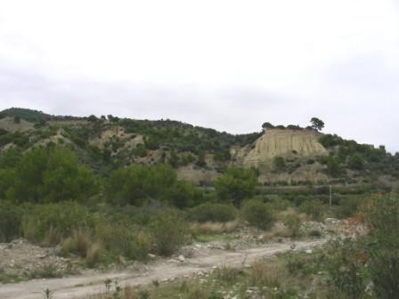
Figura 17: La zona franosa del Castello vista dalla fiumara del Saraceno. In alto, a sinistra, Broglio. In primo piano la “via interna” di attraversamento del Saraceno. (Foto dell’Autore)

Ci va chi deve guardare e controllare, sia la foce del Saraceno, con la strada litoranea, sia la strada d’attraversamento centrale, che passa proprio lì sotto, e, naturalmente, il punto di azionamento della porta saracena. Cioè chi deve impiantarci un “semaforo” umano, che ordina, forse con un segnale di fuoco, o forse con una campana o una tromba, la chiusura e l’apertura dello sbarramento mobile (dietro analoghe indicazioni degli operatori a valle).
Una piccola costruzione in muratura di protezione del guardiano, ed una “impalcatura” o “castellum” per la vedetta e la segnalazione.
Quindi castellum poi diventato Castello.

Ma forse anche di più: la diga come creatrice di un “serbatoio lacustre” che durante i mesi estivi distribuisce acqua per le coltivazioni ed altro.
Allora avremmo castellum come significato di “serbatoio”, con il suo castellarius, o custode di serbatoi.

(Dizionario Latino Italiano, Georges-Calonghi. Castellum, i, n., ...ridotta ...negli acquedotti: serbatoio. Castellarius, ii, m., custode dei serbatoi, negli acquedotti.)

Ecco le due immagini dei luoghi (Figura 18 e 19)

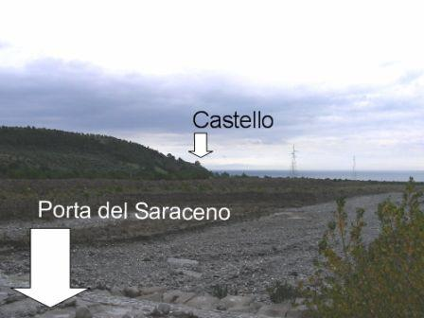
Figura 18: Fotografia scattata in riva destra del Saraceno nel punto denominato Porta del Saraceno. Sulla sinistra, in alto, Broglio. Al centro, in lontananza, in perfetta comunicazione visiva, la zona del Castello. (Foto dell’Autore)

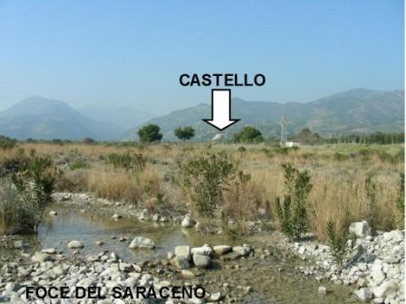
Figura 19: Fotografia scattata alla foce del Saraceno, poco prima del viadotto della 106 e del ponte della ferrovia, in un punto di ipotetico antico attraversamento. Al centro in lontananza, in perfetta comunicazione visiva, la zona del Castello. (Foto dell’Autore)

Questa ipotesi dovrebbe essere confortata dall’eventuale ritrovamento di un sistema di tubature, realizzato a suo tempo, a partire dalla Porta Saracena, per finire, forse, alla base del Bastione.

Indizi sulla concretezza di questa ipotesi possono essere considerati, sia la strada, segnata sulle vecchie carte, che dal bivio sotto al Castello saliva, in riva sinistra del Saraceno, fino alla Porta (quindi alla diga), dove stranamente, s’interrompeva, sia la presenza dell’antico mulino ad acqua (posizionato nel cerchio della precedente foto aerea dei giardini) che probabilmente sfruttava con una sua derivazione (che, vediamo nelle foto a seguire, è ancora esistente) l’acquedotto generale proveniente dal “serbatoio”.
Diversamente non si capisce come potesse funzionare un mulino ad acqua in quella posizione, soprattutto nei mesi “asciutti” immediatamente successivi alla
raccolta del grano.
Di questo mulino non si conosce l’anno di costruzione, è inserito nei beni del Vescovo di Cassano già nel 1500.
Il mulino fu costruito leggermente a valle dell’ipotetico acquedotto generale, in modo da poter ottenere una più efficace caduta energetica dell’acqua
(Figure 20-21-22).

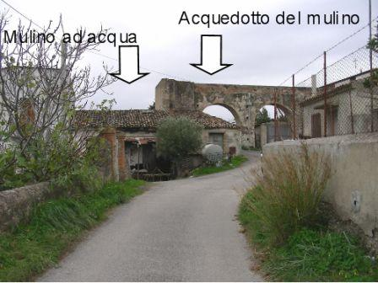
Figura 20: Il mulino ad acqua, visto da nord (Via del Mulino), con gli ultimi due archi strutturali dell’acquedotto. (Foto dell’Autore)

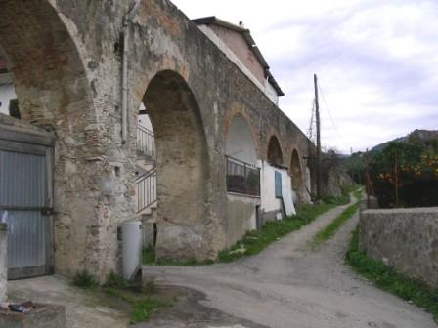
Figura 21: Fotografia dell’imponente costruzione dell’acquedotto nel tratto in cui, mantenendo un andamento quasi orizzontale rispetto al declivio, carica l’acqua della necessaria energia di caduta. (Foto dell’Autore)

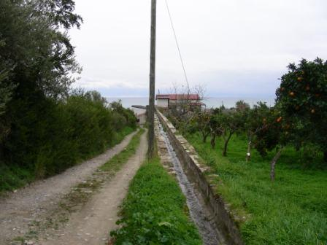
Figura 22: Fotografia fatta a monte dell’acquedotto a cielo aperto del mulino, nella quale si vede chiaramente che, incredibilmente, ancora oggi, l’acquedotto è operativo (nel senso che ci scorre l’acqua). (Foto dell’Autore)

La presenza di questo maestoso acquedotto conferma l’esistenza di un presupposto che deve sempre guidarci nelle ipotesi ricostruttive archeologiche: le strade, le servitù di passaggio (tipo canalizzazioni), sono realtà, spesso incancellabili, che si perpetuano nei secoli, perché rappresentano una proprietà comune, un diritto della collettività di cui nessuno si può appropriare.
Anche altre opere, tipo il laghetto che è stato recentemente realizzato a ridosso della Porta del Saraceno, spesso rappresentano la continuità ideale rispetto ad un servizio precedentemente esistente (nel caso specifico l’ipotizzato serbatoio idrico
ottenuto con lo sbarramento del corso del Saraceno).
La salina, nei secoli, dovette creare una vocazione al commercio. Non solo, ma sappiamo che furono create delle imposte ai forestieri che vendevano o acquistavano: frumento,fave, legumi, olio, miele, lane, lino, vino, aceto, corteccia di pino (zaffino), pece greca.
Sappiamo anche che esisteva l’obbligo di pagare un diritto di passaggio: il miglior montone, il miglior maiale, più un grano per ogni animale del gregge. Si trattava quindi di un diritto di passaggio molto costoso, che poteva essere giustificato solo dal servizio eccezionale organizzato per il transito sul Saraceno.
Riportiamo in una piantina schematica tutti gli elementi di cui abbiamo parlato (Figura 23).

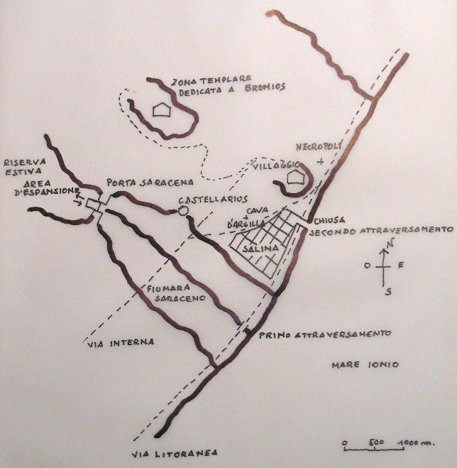
Figura 23: Schema territoriale di Trans bis accessae (Disegno dell’Autore)

1. Il villaggio stanziale nella zona del Bastione;
2. La Salina e la cava d’argilla;
3. La via interna e la via litoranea con i loro collegamenti;
4. Il primo e secondo attraversamento (con la chiusa) sui due flussi;
5. La porta saracena e l’area d’espansione o di riserva estiva;
6. La necropoli.
Siamo arrivati al medioevo: inizia il periodo più negativo per la nostra Trebisacce. La salina va sempre più in malora. Negli anni, le piene disastrose del Saraceno, la stanno lentamente interrando. Trebisacce s’impoverisce restando ferma, perché la cosa avviene progressivamente, non c’è un evento catastrofico ed improvviso come una frana o un terremoto. La pesca, il passaggio, commerci avviati di vario genere, rimangono, poca roba, ma si resiste. In ogni modo, io trovo questa coerenza nel non abbandonare la posizione, il proprio luogo natìo, come commovente, ma direi anzi meglio, eroica!
Andiamo avanti. Dalle fonti Aragonesi (dal Quaternus rationis che registrava le tassazioni sulle merci) apprendiamo (Giovanni Laviola; Trebisacce; p. 73) che nel 1400 Trebisacce poteva accogliere delle grosse barche a remi o a vela che scaricavano ferro (memoria degli antichi scambi), metalli e manufatti, e caricavano “victuvalia”, ossia cereali e sale (sì, proprio sale!).
Si rinforzano le difese contro i pirati turchi. Si dice che le mura del Bastione siano datate al 1538, anno nel quale si spesero 87 ducati per la loro realizzazione.
Ma dagli Statuti della Curia di Cassano, sappiamo che al tempo del Vescovo Marino Tomacelli (1491-1519) il “Fortilizio”, quindi già con delle difese (che potevano essere soltanto composte da mura), era già stato distrutto tre volte: quindi le mura c’erano da molto, molto prima.
L’insabbiamento della salina, lo abbiamo già detto, è un disastro che avvenne lentamente ma inesorabilmente.
Nei primi anni dell’ottocento, durante la dominazione francese nel Regno di Napoli, le autorità, per contrastare il contrabbando marino su tutto il territorio,
limitano fortemente i movimenti delle barche da pesca.
Trebisacce, unico centro abitato dell’alta costa ionica sul mare, insorge, denunciando il fatto che l’unica fonte di reddito della sua popolazione viene dal ricavato della pesca.
Altre limitazioni, imposte nel 1823, spingono il Sindaco di Trebisacce ad implorare il potere centrale di rimuoverle per Trebisacce perché:
“ ...è noto che Trebisacce sussiste per la sola Marina,
non avendo altri mezzi per la picciolezza e sterilità del territorio”.
Questa descrizione conferma che mai nessuno si sarebbe fermato nel territorio di Trebisacce senza la presenza della salina e della cava d’argilla. La stessa pesca risulta un’attività residua e non certo preponderante, visto che essa poteva essere svolta più proficuamente, o analogamente, in qualsiasi altro punto della costa.

La salina quindi si riduce alla fine come, tutto sommato, era ancora nel 1876: un semplice acquitrino. In quell’anno E. Arnoni, in “La Calabria illustrata”, parte II, p. 115 (citata da Tullio Masneri) dice: “Nociva è pure l’aria che si respira a Trebisacce... a causa degli allagamenti e del ristagno delle acque.”
Il paese dopo 3.400 anni rimane lì, perché una minima sopravvivenza è in ogni modo assicurata. La salina ha costretto Trebisacce a nascere e rimanere in un punto che nessuno avrebbe normalmente scelto per fondare un paese.
Quella stessa posizione però la fa trovare pronta a sfruttare il passaggio della ferrovia, e a rilanciare, non solo tutte quelle attività sopite, ma non spente, che nel passato aveva attivato, ma anche le nuove legate al turismo balneare.

Cerchiamo ora di evidenziare la storia espressa dal corredo ritrovato nella tomba di San Rocco.

Il ritrovamento della tomba, e la descrizione del vaso di corredo, insieme a tutta la ricca storia archeologica di Trebisacce, è descritta dal prof. Tullio Masneri nel suo volume “Archeologia di Trebisacce”. (Figura 24)


Figura 24: Copertina del libro del prof. Tullio Masneri, “Archeologia di Trebisacce”, con l’immagine dello stamnos a figure rosse, ritrovato in località S.Rocco di Trebisacce.

La tomba, composta da grossi tegoloni (cm. 80x55) e tegole minori, databile al 460 a.C. conteneva:

1. I resti di una donna con il cranio dalla perfetta dentatura (quindi appartenente ad una giovane) poggiato su di un grosso ciotolo alluvionale arrotondato a cuscino.

2. Frammenti metallici bronzei volutamente spezzati, come un peduccio di tripode.

3. Un’anfora attica (stamnos) a figure rosse.

4. Tre anforette (lekythoi) attiche in argilla cotta, disegnate a colori, piccole, e di misure diverse decrescenti. La media delle tre, risulta decorata con palmette analoghe a quelle presenti sulla grande anfora.

Vediamo l’ingrandimento dello Stamnos a figure rosse (Figura 25).

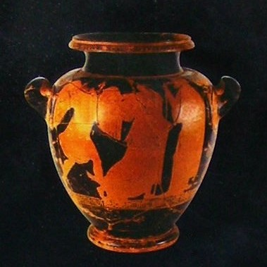
Figura 25: Ingrandimento dello Stamnos a figure rosse sulla sua faccia principale ,con la rappresentazione del mito di Borea ed Orizia.

Analizziamo le figurazioni sull’anfora (Figure 26-27 e 28).

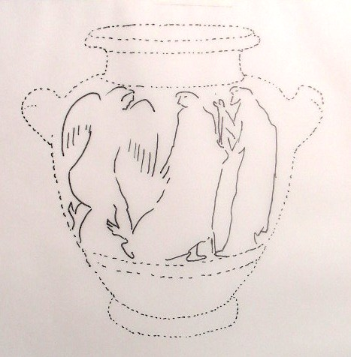
Figura 26: Faccia principale. (Disegno dell’Autore)

Sulla faccia principale è rappresentato il mito di Borea ed Orizia. Borea
(gr. Βορεασ) figlio di Astreo e di Eos (l’Aurora), che viveva in una caverna del monte Emo, rapì Orizia, una delle figlie di Eretteo, re dell’Attica.

Nell’anfora, Borea, che è rappresentato dotato di grandi ali sulla schiena e di piccole ali sui talloni, sta per ghermire la giovane Orizia, che, sorpresa mentre si dirigeva verso l’anziano padre, rappresentato all’estrema destra, volta il capo spaventata verso il rapitore.

Vediamo ora la faccia secondaria (Figura 27).

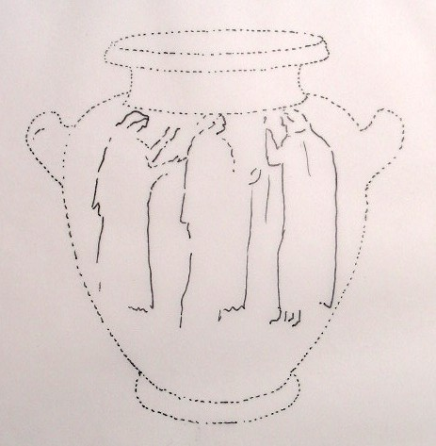
Figura 27: Faccia secondaria. (Disegno dell’Autore)

Sulla faccia secondaria sono rappresentate due giovani donne che, da sinistra, si dirigono verso un giovane uomo sulla destra. La prima, a braccia aperte e levate, la seconda a braccia aperte come a comunicare qualcosa al giovane uomo.

Tutto il vaso, come già detto, è rappresentato e descritto nel libro del prof. Masneri, al quale si rimandano tutti quelli che volessero maggiori dettagli.

Ora noi cercheremo soltanto di suggerire una spiegazione al corredo di questa tomba.

Allora, secondo la nostra ipotesi, si tratta della tomba di una giovane donna di Trebisacce, sposata e figlia di un anziano uomo benestante che ha commissionato l’anfora e tutte le allegorie della sepoltura.
La giovane donna, sposata con il giovane rappresentato nella faccia secondaria, è deceduta in seguito ad una complicazione polmonare seguita ad una brutta infreddatura. Questo perché Borea era la divinità portatrice del nordico vento, freddo ed umido, chiamato Greco, o Grecale, o Aquilone; l’anziano padre quindi addebita al freddo vento di Borea, che un certo giorno doveva aver imperversato su Trebisacce, la morte e quindi, di fatto, il rapimento della sua amata figliola.
La sorella della donna, prima a sinistra della faccia secondaria, che alza le braccia al cielo, è più disperata dell’altra, forse la sorella del marito, che con le braccia aperte sta comunicando al giovane la triste notizia della morte della sua compagna (che loro, forse, avevano assistito fino all’ultimo).

Parliamo ora delle tre anforette (Figura 28).

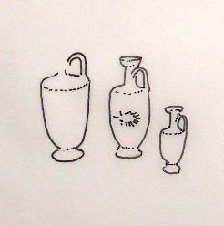
Figura 28: Le tre anforette. (Disegno dell’Autore)

Esse, secondo una nostra ipotesi, rappresentano i tre figli della giovane scomparsa. La diversa dimensione rappresenta la loro età. La mediana decorata con le palmette (come il grande vaso) era probabilmente l’unica figlia femmina.
Il piedino di tripode spezzato, in questo quadro, rappresenta l’incolmabile dolore per la scomparsa della giovane donna; i restanti due piedini del tripode (padre e marito) non potranno mai più stare dritti visto che mancherà sempre il terzo.

Questa complessa allegoria ci fa pensare che l’anziano padre fosse un uomo di grande intelligenza, alta cultura e finissima sensibilità. Un antenato che ha voluto come spedire un sentimento d’amore e dolore ai suoi posteri, e di cui gli attuali cittadini di Trebisacce possono andare molto fieri.
Poco meno di 2.500 anni fa, un uomo di Trebisacce ha voluto mandare un messaggio. Quel messaggio è stato ritrovato per caso durante gli scavi di fondazioni in una zona che è ormai molto urbanizzata.
Il messaggio è questo: così come il male può essere la dimostrazione dell’esistenza del bene, così come uno stampo è la dimostrazione dell’oggetto in positivo che lo ha prodotto, il vuoto, testimoniato da quegli oggetti e quelle immagini, lasciato in quella famiglia dalla morte della figlia, moglie, madre e sorella, è la dimostrazione del grande amore che essi nutrivano per lei; dell’amore che dobbiamo avere verso i nostri cari e il nostro prossimo.

Riassumendo. Abbiamo, in parte, riscritto la storia di Trebisacce: abbiamo stabilito che fu fondata sul pianoro, con sorgente di acqua potabile, delimitato dall’attuale Bastione, da uomini appartenenti almeno all’epoca del bronzo, vale a dire nel 1500 a.C., per la presenza, sia di una salina naturale formatasi, grazie a depositi alluvionali argillosi, in riva sinistra della fiumara Saraceno, sia di una cava d’argilla posta a monte della salina; salina e cava che, da tale pianoro, potevano essere agevolmente raggiunte e controllate.

Questi stessi uomini piantarono viti sull’altura detta attualmente Broglio, e ne ricavarono del vino destinato alle libagioni sacre dedicate alla divinità Dioniso.
Sulla stessa altura realizzarono delle costruzioni in legno costituenti una zona templare, tale zona era servita da una strada lastricata protetta da muri di contenimento.
L’altura prese il nome da un epiteto di Dioniso “rumoroso” che in greco è Bromiòs, Bromio, da cui derivò l’attuale nome Broglio.

Nel periodo Sibarita e negli anni seguenti la salina continuò a funzionare, come dimostra il ritrovamento di una tomba di donna, in località San Rocco, databile al 460 a.C.
Tale sepoltura conteneva un corredo, portatore di una serie di notizie e sentimenti che abbiamo cercato di interpretare.

Durante il periodo romano la salina venne meglio organizzata e potenziata, sia nella conformazione delle vasche, sia con la realizzazione di un impianto di chiusa
di cui si sono ritrovati i resti sulla 106.
Questa chiusa di fatto realizzava un flusso d’acqua che, coloro che si spostavano sulla strada litoranea, dovevano superare proprio nelle vicinanze di quello formato dalla fiumara Saraceno.
La località era quindi caratterizzata dal fatto di dover traversare due flussi d’acqua (uno dolce ed uno di marea marina).
Questo “attraversamento del doppio flusso” Trans bis accessae, diede il nome alla località ed alla città di Trebisacce.

La grandissima quantità di sali, diversi dal Cloruro di Sodio prelevato, precipitati sul fondo della salina, crearono la super concimazione che rese fertile il terreno
per la successiva piantagione delle essenze di arancio.

Il frazionamento determinato dalle vasche della salina determinò l’estrema frammentazione dei lotti coltivati dai successivi occupanti, poi divenuti proprietari.

La presenza di resti di costruzioni nella disagevole località detta Castello, insieme all’esistenza di una strettoia sulla fiumara Saraceno, chiamata Porta del Saraceno, nonché di un mulino ad acqua ancora servito da un acquedotto a cielo aperto, fanno presupporre l’esistenza di uno sbarramento sul Saraceno dotato di un meccanismo di apertura e chiusura formato da un’anta a scorrimento verticale comandato da una vedetta, detta “Castellarius”, posta nella posizione che poi si sarebbe chiamata appunto Castello.
Tale movimento, era, ed è, denominato Saracinesca, da Saracino, perché i Saraceni erano considerati gli inventori del sistema.
Tale Porta Saracena, che consentiva il passaggio all’asciutto dei viaggiatori sulla strada litoranea, ha dato il nome alla fiumara ed alla località sopraddetta (che da Porta Saracena è stata stravolta in Porta del Saraceno).

La chiusura provvedeva durante l’estate a creare una riserva idrica lacustre a monte dello sbarramento. Tale riserva serviva all’uso di vita e delle coltivazioni di Trebisacce, nonché al funzionamento del mulino nei mesi più asciutti.

Possiamo allora concludere ipotizzando un progetto di recupero e valorizzazione di tutto quest’eccezionale antico sistema territoriale (Figura 29).

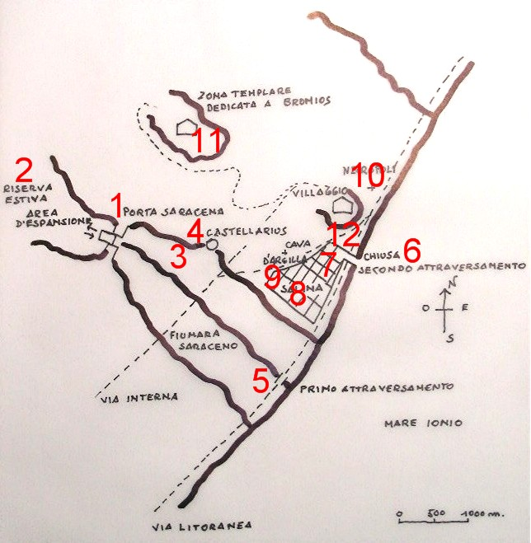
Figura 29: Posizioni, con riferimenti numerici, dei punti del progetto di recupero e valorizzazione. (Disegno dell’Autore)

1. Ripristino dello sbarramento in Porta del Saraceno, con movimento di chiusa verticale a saracinesca.
2. Conseguente ripristino del lago nella zona d’espansione a monte.
3. Ricerca e recupero dei resti dell’antico acquedotto, dal lago fino alla sua ipotetica conclusione.
4. Ricerca e recupero del punto di segnalazione sul Castello.
5. Ricerca del 1° punto d’attraversamento del Saraceno sull’antica via litoranea.
6. Recupero e valorizzazione, in località Chiusa, dell’impianto di canalizzazione per l’alimentazione della Salina, nonché del 2° punto di attraversamento.
7. Ricerca, recupero e valorizzazione di quante possibili vasche di evaporazione della Salina.
8. Recupero e valorizzazione del Mulino ad Acqua, mediante produzione di sfarinati integrali tipici e, dopo la realizzazione di un tipico forno a legna attiguo al mulino stesso, creazione prodotti finiti inerenti (pani, dolci, ecc.).
9. Recupero e valorizzazione dell’Acquedotto del Mulino ad Acqua.
10. Ricerca, mediante rilevamento georadar magnetico, nel giardino della scuola elementare in località San Rocco, d’eventuali altre sepolture arcaiche.
11. Piantagione sull’altura di Broglio di un vigneto di qualità arcaica in grado di produrre un ipotetico vino di Dioniso.
12. Realizzazione del previsto Museo Archeologico e di un pacchetto turistico incentrato, sia sulla visita dei punti archeologici, sia sulla conoscenza dei suoi prodotti tipici.

